**รายงานผลการจัด Virtual Visiting Professor**

**โดย Prof. Dr. Bahaudin G. Mujtaba**

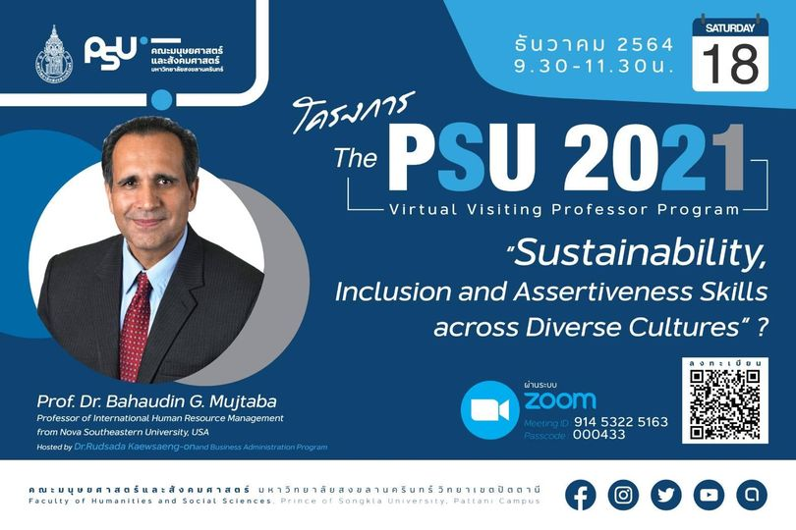

**หัวข้อ** Sustainability, Inclusion and Assertiveness Skills across Diverse Cultures

**เวลา** 9.30-11.30 น. (3 ชั่วโมง)

**วันที่** 18 ธันวาคม 2564

**ช่องทาง** Zoom

**ผลผลิต** มีผู้เข้าร่วมซึ่งเป็นบุคลากรและนักศึกษาจากมหาวิทยาลัยสงขลานครินทร์จำนวน 98 คน ได้แลกเปลี่ยนเรียนรู้ในหัวข้อดังต่อไปนี้

1. What is sustainability?

2. What is inclusion?

3. What is assertiveness?

4. Implications for practice in effective communication and conflict management!

**ผลลัพธ์** นักศึกษาและบุคลากรในหลักสูตรบริหารธุรกิจมีความกล้าแสดงออก ซึ่งจะสามารถพัฒนาวิชาการควบคู่กับทักษะทางภาษา และสมรรถนะการอยู่ในสังคมโลก ผ่านการการจัดกิจกรรมแลกเปลี่ยนเรียนรู้เรือง Sustainability, Inclusion and Assertiveness Skills across Diverse Cultures ร่วมกับอาจารย์ชาวต่างประเทศ